得分：_______


编译原理

学号：___2350801230____

姓名：______张政笑_____

班级：_____23508012____

- 研究目的
本项目旨在设计并实现一个基于Windows GUI的词法分析器，能够对C语言源代码进行词法分析，识别并分类各种编程语言元素。主要研究目的包括：

1. 实现词法分析功能 ：能够正确识别C语言中的关键字、标识符、数字、运算符、分界符等基本元素
2. 开发图形用户界面 ：提供友好的用户交互界面，支持文件读取、结果显示和错误提示
3. 支持中文显示 ：确保在中文Windows环境下能够正常显示中文界面和提示信息
4. 实现竖向展示 ：以清晰的竖向格式展示词法分析结果，提高可读性
- 研究意义
词法分析是编译原理中的第一个重要阶段，本项目的实现具有以下重要意义：

1. 教学价值 ：通过实际编码加深对词法分析原理的理解，掌握编译器前端开发技术
2. 实践应用 ：为后续语法分析、语义分析等编译阶段奠定基础
3. 技术积累 ：掌握Windows GUI编程、字符串处理、文件操作等实用编程技能
4. 工程价值 ：培养软件工程思维，包括需求分析、系统设计、编码实现和测试调试
- 算法流程图
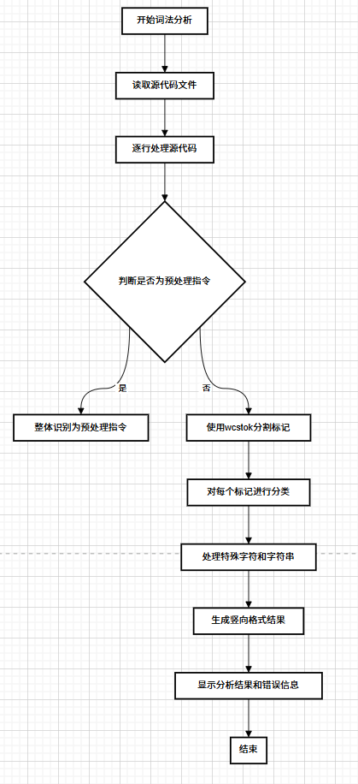
- 代码
核心数据结构代码：
// 词法分析标记类型定义
typedef enum {
KEYWORD, IDENTIFIER, NUMBER, OPERATOR, DELIMITER, UNKNOWN
} LexerTokenType;
// 关键字列表
const wchar_t *keywords[] = {
L"main", L"int", L"float", L"double", L"char",
L"if", L"else", L"for", L"while", L"return", L"void", L"printf"
};
关键结束实现：
// 预处理指令识别
if (lineCopy[0] == L'#') {
swprintf(output + wcslen(output), 20000 - wcslen(output),
L"第%d行 标记: %ls\n", lineNum, lineCopy);
swprintf(output + wcslen(output), 20000 - wcslen(output),
L" 类型: 预处理指令\n");
}
// 字符串和字符字面量处理
if (inString || inChar) {
// 字符串或字符内容作为整体处理
swprintf(output + wcslen(output), 20000 - wcslen(output),
L"第%d行 标记: %ls\n", lineNum, strContent);
swprintf(output + wcslen(output), 20000 - wcslen(output),
L" 类型: %ls\n", inString ? L"字符串字面量" : L"字符字面量");
}

- 运行结果
测试用例：
#include <stdio.h>
int main() {
int a = 10;
float b = 3.14;
char c = 'A';

if (a > 5) {
printf("a is greater than 5\n");
for (int i = 0; i < 3; i++) {
printf("Loop iteration: %d\n", i);
}
} else {
printf("a is less than or equal to 5\n");
}

while (a > 0) {
a--;
printf("a = %d\n", a);
}

return 0;
}
运行结果：
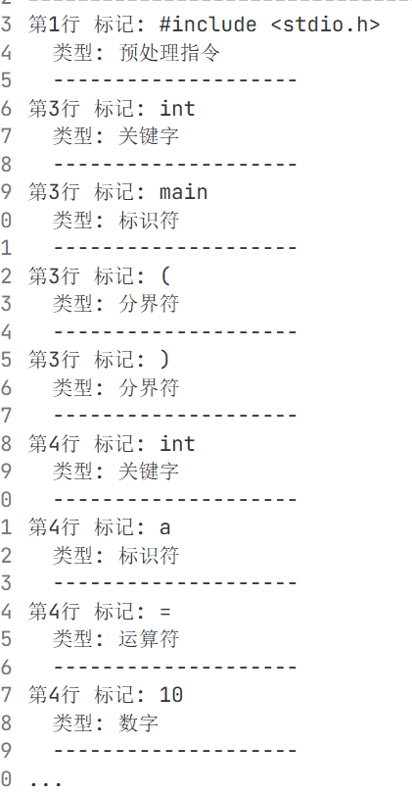
- 小结
项目成果
1. 成功实现 ：完成了基于Windows GUI的词法分析器，具备完整的词法分析功能
2. 功能完善 ：支持预处理指令、关键字、标识符、数字、运算符、分界符等各类标记的识别
3. 界面友好 ：提供了直观的图形用户界面，支持文件选择和结果展示
4. 技术先进 ：采用竖向展示格式，提高了结果的可读性
技术亮点
1. 智能状态跟踪 ：使用状态变量跟踪字符串和字符字面量，避免错误分割
2. 整体处理策略 ：对预处理指令、字符串和字符内容进行整体处理
3. 错误处理机制 ：完善的错误检测和提示功能
4. 内存管理优化 ：合理的内存分配和释放策略
本项目成功实现了词法分析器的核心功能，为后续编译原理的学习和研究奠定了坚实基础。通过本项目，深入理解了词法分析的原理和实现技术，掌握了Windows GUI编程和字符串处理等实用技能。

